Město Beroun
Husovo nám. 68
Beroun
266 01
ID DS.: 2gubtq5

VÁŠ DOPIS ZN. / ZE DNE | NAŠE ZNAČKA | VYŘIZUJE / TELEFON |  | V PRAZE DNE
 | Č.j.: ZÚ-…./2020 -13600 |  | Zahradníček / 284041643 |  | 12. 3. 2020

Věc: Oznámení o výkonu zeměměřických činností pro aktualizaci ZABAGED® v roce 2020

Zeměměřický úřad (dále jen „ZÚ“) je organizační složkou státu a vykonává na základě § 3a písm. e) zákona č. 359/1992 Sb., o zeměměřických a katastrálních orgánech, správu Základní báze geografických dat České republiky (ZABAGED®). Správa ZABAGED® je podle § 4 písm. e) zákona č. 200/1994 Sb., o zeměměřictví a o změně a doplnění některých zákonů souvisejících s jeho zavedením, zeměměřickou činností ve veřejném zájmu. Ustanovení § 4a zákona č. 200/1994 Sb. vymezuje obsah, správu, užití a rozšiřování dat ZABAGED®. Podrobněji určuje obsah ZABAGED® vyhláška č. 31/1995 Sb., kterou se provádí zákon č. 200/1994 Sb.
Dle § 7 odst. 1 zákona č. 200/1994 Sb., jsou pověření zaměstnanci ZÚ oprávněni při výkonu zeměměřických činností v nezbytném rozsahu vstupovat a vjíždět na pozemky po předchozím oznámení vlastníkovi nebo oprávněnému uživateli pozemků. Do staveb a oplocených areálů mohou tyto osoby vstupovat se souhlasem vlastníka nebo oprávněného uživatele stavby. Společně s nimi mohou na pozemky vstupovat a vjíždět a do staveb vstupovat i jejich pomocní pracovníci. Vlastník nebo oprávněný uživatel pozemku nesmí těmto osobám ve vstupu a vjíždění na pozemek bránit. Oprávnění ke vstupu do prostorů a k provádění topografických prací prokážou zaměstnanci ZÚ speciálním služebním průkazem ZÚ.
Oznamujeme vám proto, že v rámci plnění úkolů v roce 2020 budou provádět zaměstnanci ZÚ zeměměřické činnosti pro obnovu ZABAGED® ve správním obvodu rozšířené působnosti vaší obce na území mapového listu ZM 12-41 dle kladu Základní mapy měřítka 1 : 50 000, viz grafickou přílohu.
V souladu s § 6 odst. 4 zákona č. 200/1994 Sb., vás žádám o předání této informace městským a obecním úřadům působícím ve vymezeném prostoru a o vyvěšení tohoto oznámení na úředních deskách. Současně vás žádám o součinnost v případě, že se na vás, nebo jednotlivé městské nebo obecní úřady, obrátí pověření zaměstnanci ZÚ, zejména s žádostí o určení staveb, kde sídlí orgány veřejné správy ČR.

Kontaktní osoba ZÚ pro terénní topografické práce:
Ing. Pavel Zahradníček, vedoucí Oddělení sběru dat Praha
email: Pavel.Zahradnicek@cuzk.cz, tel.: 284 041 643, mobil: 605 279 242

Termín topografického šetření:
04-05/2020

Přílohy: 1. Vyznačené území aktualizace ZABAGED® ZM 12-41
2. Seznam obcí, jejichž celé nebo část území spadá do vymezeného prostoru aktualizace

RNDr. Jana Pressová
ředitelka Odboru ZABAGED

Příloha 1:
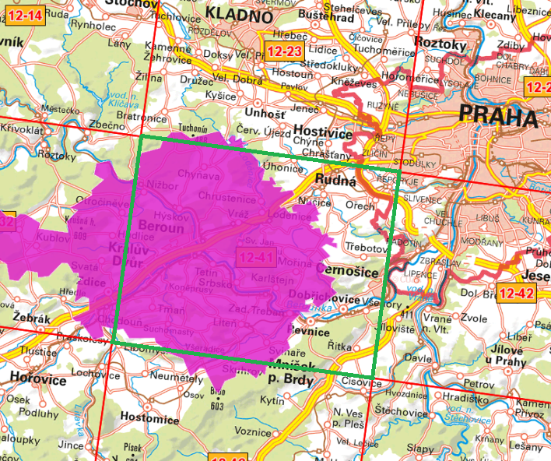

Příloha 2: Seznam obcí, jejichž celé nebo část území spadá do vymezeného prostoru aktualizace
Mapový list | Obec | Typ obce | ORP
1241 | Beroun | Město | Beroun
1241 | Bubovice | Obec | Beroun
1241 | Bykoš | Obec | Beroun
1241 | Hlásná Třebaň | Obec | Beroun
1241 | Hudlice | Obec | Beroun
1241 | Hýskov | Obec | Beroun
1241 | Chodouň | Obec | Beroun
1241 | Chrustenice | Obec | Beroun
1241 | Chyňava | Obec | Beroun
1241 | Karlštejn | Městys | Beroun
1241 | Koněprusy | Obec | Beroun
1241 | Korno | Obec | Beroun
1241 | Králův Dvůr | Město | Beroun
1241 | Liteň | Městys | Beroun
1241 | Loděnice | Obec | Beroun
1241 | Lužce | Obec | Beroun
1241 | Málkov | Obec | Beroun
1241 | Měňany | Obec | Beroun
1241 | Mezouň | Obec | Beroun
1241 | Mořina | Obec | Beroun
1241 | Mořinka | Obec | Beroun
1241 | Nenačovice | Obec | Beroun
1241 | Nesvačily | Obec | Beroun
1241 | Nižbor | Obec | Beroun
1241 | Otročiněves | Obec | Beroun
1241 | Skuhrov | Obec | Beroun
1241 | Srbsko | Obec | Beroun
1241 | Suchomasty | Obec | Beroun
1241 | Svatý Jan pod Skalou | Obec | Beroun
1241 | Svinaře | Obec | Beroun
1241 | Tetín | Obec | Beroun
1241 | Tmaň | Obec | Beroun
1241 | Trubín | Obec | Beroun
1241 | Trubská | Obec | Beroun
1241 | Vinařice | Obec | Beroun
1241 | Vráž | Obec | Beroun
1241 | Všeradice | Obec | Beroun
1241 | Vysoký Újezd | Obec | Beroun
1241 | Zadní Třebaň | Obec | Beroun
1241 | Zdice | Město | Beroun
1241 | Železná | Obec | Beroun

